Протокол №1
итогов по закупа лекарственных средств способом тендера на 2021 год в рамках гарантированного объема бесплапiой медицинской помощи и медицинской помощи в системе обязательного социального медицинского страхования

город Алматы
микрорайон Калкаман, дом 20
«19» февраля 2021 года
12 часов 00 минут

Наименова11ие и адрес Заказчика: ГКП «Городская клиническая больница №7» на праве хозяйствен1юrо ведения Управле11ия здравоохранения города Алматы, Адрес: город Алматы, микрорайон Калкаман, дом 20.

Тендерная комиссия в составе:
Председатель тендерной комиссии:
Ра.\.lазанов М.Е. - главный врач.
Заместитель председателя тендерной комиссии:
Шерияздан Ж.С. - заместителя главного врача по лечебной работе.
Члены тендерной комиссии:
Момбаева А.К. - и.о. заместителя главного врача по ФЭВ; Ташкеева М.Ж. - фармаколог;
Семенова 1-1.0. - и.о. заведующей внутрибольничной аптекой;
Секретарь тендерной комиссии:
Арьшов А.1-1. - специалист отдела государственных закупок
подвели итоги по закупу лекарственных средств на 2021 rод в рамках гарантированного объема бесплатной медицинской помощи и медицинской помощи в системе обязательного социального медицинского страхования.

- Наименования, краткое описание, количество и выделенная цена закупаемых товаров:

№ n/п | Наименование | Техническая хаоактеоистика | ед.изм. | Uена | Кол-во | Сvмма
1 | Декстроза | раствор для инфузий 5% 250 мл | флакон | 159,41 | 29 300,00 | 4 670 713,00
2 | Идарvбицин | оаствоо для инъекций 5 мr/5 мл | флакон | 38 168,21 | 400,00 | 15 267 284,00
3 | Па1попразол | порошок лиофилизирован1iый для приготовления раствора для внутривенного  введения 40 мг | флакон | 1 304,20 | 25 000,00 | 32 605 000,00
4 | Препараты железа для парентерального введения | раствор для внутривенного введения 20 мr/мл 5 мл | a.\.lnyлa | 1 912,49 | 8 400,00 | 16 064 916,00
5 | Фента шл | раствор для инъекций 0,005% 2,0 мл | а.мпула | 332,89 | 24 000,00 | 7 989 360,00

Сумма закупа: 76 597 273,00 (семьдесят шесть миллионов пятьсот девяносто семь тысяч двести семьдесят три) тенге ноль тиын

Наименование, местонахождение потенциальных поставщиков, представивших тендерные заявки:

№n/n | Наименование | Местонахождение |  |  |  | Дата | Время
1 | ТОО INKAR | r.Алматы, пр. Сейфуллина, д. 404/67 |  |  |  | 09.02.2021 | 14:01
2 | ТОО Kelun-Kazpharm (Келун-Казфарм) | Алматинская обл., Карасайский район, Ельтайский с/о, с. Кокузек, 1147 |  |  |  | 09.02.2021 | 14:42
3 | ТОО КФК Медсервис Плюс | r.Алматы, ул.Маметова,54 |  |  |  | 09.02.2021 | 15:00
4 | ТОО медак фарма | r.Алматы, ул.Гагарина 30{), оф. 55 |  |  |  | 10.02.2021 | 08:03
5 | ТОО S&P РНАRМА HOLDING | r. А.1маты, Наурызбайскиi\оайон, мкр. Акжар, ул. Даулеткерея, 57А |  |  |  | 10.02.2021 | 08:27
6 | ТОО АК НИЕТ | r. Кызылорда, ул. Ахмета Е1 | йтурсынова, здание 64 |  |  | 10.02.2021 | 08:50
7 | ТОО L-ФАРМА | А.1матинская обл., Илийски | р-н, п. Бора.1дай, Промыш.1енная зона, 71 разъезд |  |  | 10.02.2021 | 08:52 /,
 |  |  | J | - | ,,,,--J, - | _/_/ | _,,..,,, | л | / / ,

- Квалификационные данные потенциальных поставщиков, представивших тендерные заявки:
="
..
о
=
"'
=о
а,
=
:<
."..'
а
=о = -
о
а, ::
=
t =
а,
;о;
.:
;,.,
Е
=с. ..
=
а,
..
=
"'
,.,
.^{с}о,; ⁻ :::,
5 g_
."..'
1- ...
с,;
= о;
о
= о
:-
= :;:
,., -
1-= ...
и
=
о :::,
1о- а, =
" о о
с:,""
="' :"<"
;:;
:::,
5,..,
"
:: а·= =о:
:с еи ...,. c:J
•
'о-::о:
="' =
5. §_ ::;
= -
= "='
:=::
3=':;::
....
-
:<
==
а, 1-
=
-о
а.
c=С"u, r:;
c.J 1-. :r :.: :с =
3
» о 5
:о:: =c. !-
ос.== с=: с
= с.
- =
.. =
1с-,; "о
:< ..
" :<
c.J ti :с о:: :::
о in ji,,( i:;:
1- =
С=
с=: с5-е=-сс:с.
:";
=
= '­
е,: =
с,; с,;
;>.
=
.::
=
е,:
=
..,
с.
а, '-'
с,; с.
=
,."..
"=' .;
ос:
::::=:
= "'
_{о} ₋ с. ,...,
_{с:} -t о :::,
"о о :Е
"'- "
с:,
::: с.,;
о
:::::
=
,.,
о' =
а, о;
= о; о;
" с:
-- =.. о
.. "'
:а =
= :<
= а,
;"J -=e­
= =
=о;
"'
:::,
:2
;,.,
0 =t .. = c::
е,: :Е '- :с
.с:. 5с
;,., = 1:.
=
с.===с..
:Et :
1-"'
о
cс.J:c
= = = =
=)(=ji,,(
u"
а, о;
""
,."..'
а,
t
= ... :z: c.J
=i:;: ,с;,,,.} с:., c:J
:с a::i::: ::­
..... = .. о
....... ::: с.=
:::,
о1- .
с.
".,
-С=) - и
'-" "с:
5
- а, с:, "" о-
С) c:J ... '- = ,-
""с.
о=
-
о о;
С,.1
i8.q
о
:а з
:::::
u
5 м
а,
=
"е",:
=" сс:.
с: с,;
а,
:<
::: о и t.J
1,.., С,.1 с:
о
с:'­
=о; о
' "
-. 1- о о; ""
о
с:
о
с. с ,;,,,} c:J
§
:с
ТОО INKAR
+
+
+
+
с:
+
u
=а, "о"
=
+
1-
е::!: (,J и
о с: "с. .с...
с:
:О -е-
"
.aO=ec,::=e!­
с= "'
+
" -е­
=c.J !- м - =м =c.,J
с: =и =..а :.: :с
с. ;,.,
+
+
+
+
+
+
+
+
2

3
ТОО Kelun-Kazpharm (Келун-Казфарм)
ТОО КФК Медсервис Плюс
ТОО медак фарма
ТОО S&P РНАRМА HOLDING
ТООАКНИЕТ
+
+
+
+
+
+
+
+
+
+
+
+
+
+
+
+
+
+
+
+
+
+
+
+
+
+
+
+
+
+
4
+
+
+
+
+
+
+
+
+
+
+
+
+
+
+
5
+
+
+
+
+
+
+
+
+
+
+
+
+
+
+
6
+
+
+
+
+
+
+
+
+
+
+
+
+
+
+
7
ТОО L-ФАРМА
+
+
+
+
+
+
+
+
+
+
+
+
+
+
+

- Предложенные потенциальными поставщиками ценовые предложения и сопоставления тендерных заявок:

№  лота | МJ-IH /  Наименоваю1е | Техническое описание | Ед. изм. | Це11а | Кол-во | Сумма | тоо  INКAR | ТОО Kelun- Kazpharm (Келун- Казфарм) | ТООКФК  Медсервис Плюс | тоо медак фарма | TOOS&P PHARMA HOLDING | ТООАК НИЕТ | TOOL-  ФАРМА
1 | 2 | 3 | 4 | 6 | 5 | 7 | 11 | 12 | 13 | 14 | 15 | 16 | 17
1 | Декстроза | раствор для инфузий 5% 250 мл | флаКОli | 159,41 | 29 300,00 | 4 670 713,00 |  | 159,41 |  |  | 159,00 |  | 127,00
2 | Идарубицин | раствор для инъекций 5 мг/5 мл | флакон | 38 168,21 | 400 | 15 267 284,00 |  |  |  | 38 168,21
3 | Пантоnразол | порошок лиофилизированный для приготовления раствора для в1iутривенного  введе,шя 40 мг | флакон | 1 304,20 | 25 000,00 | 32 605 000,00 | 930,00 |  | 970,00
4 | Препараты железа для nарентерал ьно го введения | раствор для внутриве11ного введения 20 мг/мл 5 м.1 | ампула | 1 912,49  - | \400,00 | 16 064 916,00 | 1 458,00 |  | 1 540,00 | - |  | 1 507,00 | 1 470,00  ,,-.. J
""' /,,.- _-;;.... r. /// А //

5 Фс11танил раствор для инъекций
ампу.1а 332,89 24 000,00 7 989 360.00 95,60 250,00

0,005% 2,0 МЛ

- Отклоненные тендерные заявки и основание для отклонения:

№n/n | №лота | Поставщик | Причина отклонения
1 | 1 | ТОО S&P PHARMA  HOLDING | В соответствии с n. 25 главы 5 Правил отклоняется заявка ПП по причине участия в лоте два и более ПП один из которых является отечественным товаропроизводителем
2 | 1 | ТОО L-ФАРМА | В соответствии с n. 25 главы 5 Правил отклоняется заявка ПП по причине участия в лоте два и более ПП один из которых является  отечественным товаропроизводителем

- По результатам оценки и сопоставления представленных тендерных заявок тендерная комиссия решила:

/) В соответствии с п. 25 главы 5 Правил «Если в тендере (двухэтапном тендере) по лоту участвует два и более потенцuалы1ьи поставщиков.один из которЬLХ потенциальный поставщик являющийся отечественным товаропроизводителем и/или производителем тендерная заявка которого соответствует требованиям настоящих Правил, комиссия принимает решение о признании такого потенциального поставщика победителем тендера, с которым заключается договор поставки без применения способа закупа из одного источника.» признать Победителем по лоту №1 ТОО Kelun-Kazpharm (Келун-Казфарм) и заключить договор закупа.
  - В соответствии с п. 31 главы 6 Правил «Если в тендере (двухэтапном тендере) по лоту участвует только один потенциальный поставщик, представивший тендерную заявку, соответствующую требованиям настоящих Правил, сертификат о соответствии объекта требованиям надлежащей производственной практики GMP или надлежащей дистрибьюторской практики GDP, в соответствии с требованиями, указанными в пункте 30 настоящих Правил, комиссия принимает решение о признании такого потенциального поставщика победителем тендера, с которым заключается договор поставки без применения способа закупа из одного источника» признать Победителем no лоту №2 ТОО медак фарма и заключить договор закупа.
  - Наименование и местонаходжение победителя (ей) тендера по каждому лоту те,щера и условия, по каторым определен победитель, с указанием торгового наименования:

№  лота | Наименование и местонаходжение победителя (ей) тендера по каждому лоту | Торговое наименование | Цена за единицу, плановая | Цена за единицу, победителя | Условия по которому определен  победитель
 |  |  |  |  | Соответствие
3 | ТОО INKAR r.Алматы, пр. Сейфуллина, д. 404/67 | Улсепан | 1 304,20 | 930,00 | требованиям  тендерной
 |  |  |  |  | документации,
4 | ТОО INKAR r.Алматы, пр. Сейфуллина, д. 404/67 | Энцифер | 1 912,49 | 1 458,00 | полноты
 |  |  |  |  | представленных
 |  |  |  |  | документов и
5 | ТОО КФК Медсервис Плюс r.Алматы, ул.Маметова,54 | Фентанил | 332,89 | 95,60
 |  |  |  |  | наименьшей цены

- Следующий участник предложение которого является вторым после предложения победителя :

Наименование и местонаходжение участника каждого лота тендера,

Цена за единицу,

Цена за

№лота

3
4
предложение которого является вторым после предложения победителя
ТОО КФК Медсервис Плюс
ТОО L-ФАРМА
Торговое наименование
плановая
1 304,20
1 912,49
единицу, победителя 970,00
1 470,00
а-/

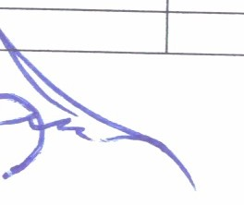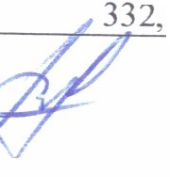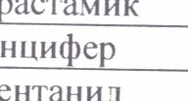
5 ТОО L-ФАРМА Фентанил 332 9_
250,00 1/2)

- 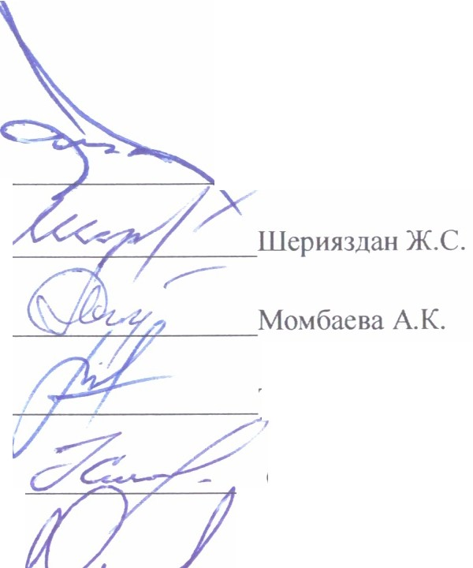Сог.1асно п.89 Пара рафа 6 ППРК от\0.10.2009 года №1729 1tапрвить потснuиа.1Ы1О\1У поставщику подписанный договор закупа в срок до 24.02.2021 г.
-- --- _Рамазанов М.Е.
- - Ташкеева М.Ж.
_ ,......_ .,.
, Семенова Н.О.

- Экспертное мнение не прилагается.

Председатель тендерной
КОМИССИИ
Заместитель председателя тендерной КОМИССЮ1

Члены тендерной комиссии

Секретарь тендерной комиссии

'{ Арынов Л.Н.

